**Содержание**

**ВВЕДЕНИЕ** 3

# **ВВЕДЕНИЕ**

На данный момент в современной организации, независимо от направления её деятельности, цифровая трансформация и внедрение систем автоматизации значительно упрощает технологические процессы и оптимизирует решение внутренних и внешних процессов, не всегда сотрудники могут решать сложные технические задачи создания игровых прототипов, следовательно разработка информационной системы для автоматизации создания динамических игровых миров стала актуальной темой исследования.

Для удобства использования было принято решение разработать информационную систему на основе платформы Unity 2D, с функциями: генерации квестов, поведения NPC через ONNX модели при помощи LLM-Unity, спрайтов героев и иконок предметов связанных с квестами для визуализации игрового прототипа. Используя современные технологии ИИ и автоматизации можно повысить конкурентоспособность проектов клиента, и повысить прибыль с продаж созданной продукции при помощи разработанного в работе инструмента для генерации контента-наполнения игрового мира.

Актуальность работы: отсутствие доступных инструментов для автоматизации процессов создания игровых прототипов, актуальная проблема инди-студий и соло разработчиков составляющих большую часть российского рынка геймдева. Растет спрос на автоматизированные решения в геймдев-индустрии, особенно в сегменте генерации контента на российском рынке, где ручные процессы снижают рентабельность и замедляют разработку.

Объектом исследования выпускной квалификационной работы является процесс разработки и монетезации инструмента для генерации динамических игровых миров, основная задача которого заключается в создании масштабируемого продукта с интеграцией критических факторов успеха.

Предметом исследования выпускной квалификационной работы является проектирование и оптимизация бизнес-процессов для автоматизации разработки инструмента генерации динамических игровых миров, патентирование и лицензирование, постоянная поддержка проекта в целях коммерциализации готового решения. Оптимизация «To Be» основывается на внедрении автоматизации в ведение существующих бизнес-процессов разработки инструмента генерации динамических миров,

Целью выпускной квалификационной работы является создание доступного инструмента, который упростит процесс создания игр для продажи сообществу инди-разработчиков. Решение не стремиться обгонять существующие решения и крупные платформы, цель – предоставить доступный, практичный инструмент для упрощения монетизации и масштабирования проектов небольших команд и соло-разработчиков, занимающих большую часть на рынке.

Основные задачи необходимые для достижения цели:

1. Разработать техническое задание с глубоким анализом межнейросетевого взаимодействия, структуры моделей и описания процессов преобразования биграмм и n грамм являющихся параметрами в файле формата JSON в эмбеддинги, описать оптимизацию переводом модели в GGUF формат, показать связывание функций системы генерации с автоматическим инструментом создания графического интерфейса для пользователя.

2. Провести исследование с анализом и поиском существующих инструментов генерации виртуальных игровых миров, найти лучший вариант моделей нейросетей, для выполнения генерации квестов, визуалов и диалогов, разобраны производительность и возможность интеграции с платформой

3. Найти подходящую метрику качества «BLEU» сгенерированного контента, применить для анализа проблем качества ассетов сгенерированных «СДГВМ», для соответствия ожиданиям пользователей и ГОСТ.

4. Соединение выбранных моделей при помощи ONNX и LLM-Unity используя файлы формата JSON для взаимодействия и синхронизации логики, в единую архитектуру автоматизированного комплекса по генерации игровых прототипов «СДГВМ».

5. Провести тестирование инструмента генерации «СДГВМ» и при помощи выбранных метрик качества «BLEU» в соответствии с ГОСТ 19.302-79 добиться улучшения качества результатов генерации.

6. Оценка экономической важности внедрения «СДГВМ» в МУИВ.

7. Для оценки интуитивности и понятности интерфейса, нужно провести тестирование при помощи тестеров, на основе полученного фидбека от взаимодействия пользователей с созданным интерфейсом, улучшить понятность и интуитивность интерфейса.

Моя бакалаврская работа состоит из:

Введения

Первой главы – теоретическая часть анализа существующих инструментов генерации и описанием преобразований JSON в эмбеддинги

Второй главы – практическая часть с описанием реализации функционала «СДГВМ», проведения тестов для определения соответствия метрикам качества генерации

Третьей главы – экономическая часть для подтверждения актуальности разработанного инструмента генерации игровых прототипов

Заключения - выводы

Списка литературы

Первая глава, посвящена глубокому анализу основных терминов связанных с преобразованием JSON в числовые вектора выбранными моделями нейросетей, для межнейросетевого общения ONNX в Unity и анализу разрабатываемого проекта «СДГВМ».

Вторая глава, посвящена интеграции инструментов в единую архитектуру на платформе Unity, разобраны возможности создания инструментов для реализации автоматического создания пользовательских интерфейсов в сцене.

В третьей главе, анализируется рентабельность и преимущества при внедрении системы динамической генерации виртуальных миров в МУИВ.

Ссылка на git-репозиторий с исходным программным кодом: https://github.com/Slavik993/Diplom_Shebanov_2026.git

**АНАЛИТИЧЕСКАЯ ЧАСТЬ**

**1 АНАЛИЗ ПРЕДМЕТНОЙ ОБЛАСТИ**

**1.1 Анализ подразделения** **кафедра информационных систем организации МУИВ**

1.1.1 Дерево бизнес-направлений организации

Система бизнес процессов инструмента генерации контента включает планирование, анализ конкурентов, монетизацию, создание дорожной карты, формирование бизнес-модели для конвертации функций инструмента в денежную прибыль при помощи привлечения новых лидов и продвижения проекта маркетингом, эволюция в инструмент для генерации проекта происходит через обновления и разработку, патентование и лицензирование для продажи и защиты авторского права, исправление проблем инструмента проводя поддержку клиентов, масштабирование для расширения количества продаж и долгосрочного роста финансовых активов, повышение устойчивости компании благодаря автоматизации бухгалтерского учета, и оптимизация процессов разработки при помощи администрирования.

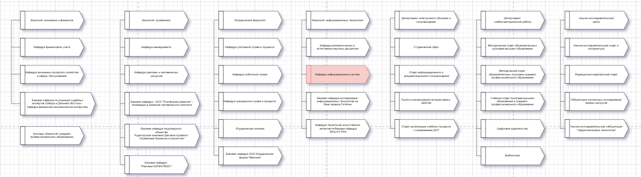

Рисунок 1.1 Обзор бизнес направлений организаций

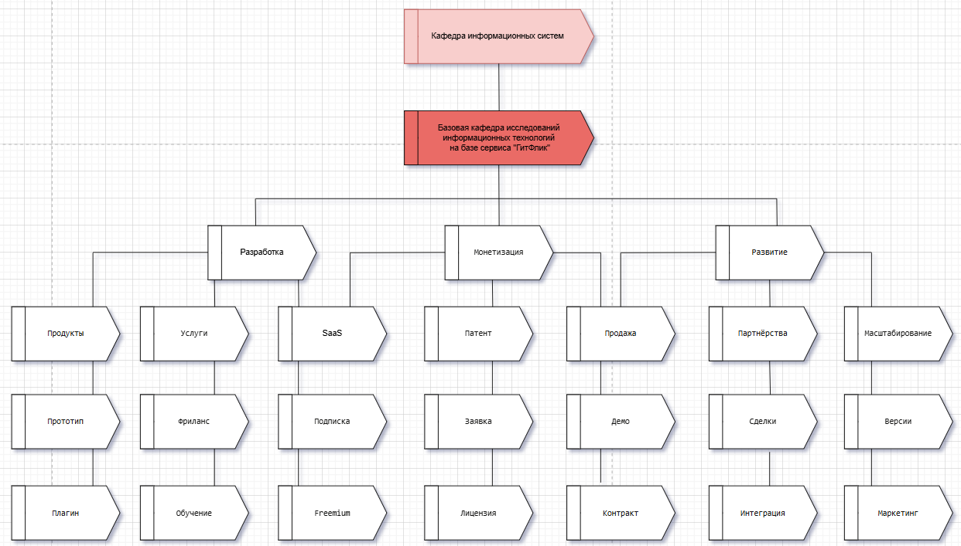

Рисунок 1.1.1 декомпозиция выбранного бизнес направления, для внедрения разрабатываемой системы генерации контента

Ключевые факторы успеха компании должны включать: адаптивность NPC к изменениям в игровом мире или действий игрока, таким образом реализуется защита пользователя от статичных квестов, тем самым повышая реиграбельность проекта. Конверсия лидов необходима для увеличения скорости монетизации и повышения эффективности процессов продаж. Автоматизация вставки контента происходит за счет интеграции инструментов из Unity Packet Manager, ввод параметров для генерации 2D ассетов, квестов и поведения NPC происходит через интерфейс. Массовость продаж гарантируется за счет низкого порога входа и ориентации на обширную целевую аудиторию в растущем сегменте рынка геймдева, проект не ориентирован обогнать существующие решения, задача реализации дать доступный инструмент для инди студий и соло разработчиков. Необходимо повышать доверие клиентов при помощи увеличения качества генерации получаемого с постоянных обновлений и техподдержки, требуется повысить качество логических связей между переходами и событиями в квестах. Должна проводиться тестирование для корректировки генерируемого контента. Добавление кроссплатформенности увеличивает масштабируемость проекта и помогает интегрировать разработанный инструмент генерации на новые рынки, также расширение локализации увеличит целевую аудиторию, для увеличения продаж.

**1.1.2 Сопоставление бизнес-процессов и критических факторов успеха организации**

Таблица 1.1 Матрица сопоставления бизнес процессов и критических факторов успеха.

|  |  |  |  |  |  |  |  |
| --- | --- | --- | --- | --- | --- | --- | --- |
| Бизнес-процесс | KFS1: Адаптивность NPC | KFS2: Конверсия лидов | KFS3: Интеграция инструментов | KFS4: Доступность для инди | KFS5: Качество генерации | KFS6: Масштабируемость | Степень важности количество КФУ |
| BP1: Стратегическое планирование и анализ | + | + | + | + | + | - | 5 |
| BP2: Формирование бизнес-модели | + | - | + | + | - | + | 4 |
| BP3: Маркетинг и привлечение лидов | + | + | + | + | - | + | 5 |
| BP4: Продажи и конверсия | + | + | + | + | + | - | 5 |
| BP5: Разработка и обновления | + | - | + | + | + | + | 5 |
| BP6: Патентование и лицензирование | + | + | - | + | + | + | 6 |
| BP7: Техподдержка и обучение | - | + | - | + | - | + | 3 |
| BP8: Аналитика и отчеты | + | + | - | + | - | + | 4 |
| BP9: Партнерства и масштабирование | - | + | - | - | + | + | 3 |
| BP10: Администрирование | + | - | - | + | + | + | 4 |

Выделяю патентование и лицензирование «СДГВМ» главным бизнес процессом благодаря влиянию на все критические факторы успеха проекта, гарантирует качество и конверсию идеи в доход.

Стратегическое планирование помогает обеспечить интеграцию процессов, адаптивность к запросам рынка, определяет направление развития и организует рациональное использование ресурсов.

Увеличивать клиентскую базу и адаптировать продукт под запросы потребителей помогает проводить конверсию лидов, увеличивать доступность для целевой аудитории потребителей включающей инди-студии и соло разработчиков.

Доходы компании генерирует бизнес процесс: продажи и конверсия, фокусируется на увеличении лидов, и масштабированию продаж на рынках.

Формирование бизнес-модели не влияет на качественные показатели реализуемого программного продукта фокусируется на стратегии делая процесс планирующим для поиска и анализа рисков и помощи в выборе действий увеличивающих прибыль от введения проекта.

Разработка и обновления реализует постоянную доработку для увеличения качества генерируемых квестов и поведения NPC, бизнес процесс повышает конкурентоспособность на рынке.

Принимать решения и корректировать стратегию развития проекта помогает бизнес процесс: аналитика и отчеты, фокусируется на адаптации к возможным угрозам и снижении рисков, путём укрепления выявленных аспектов в управлении проектом.

Партнерства и масштабирование, фокусируется на увеличении прямого дохода, не затрагивает адаптивность под запросы на рынке, используется для интеграции с новыми модулями Unity из Packet Manager Unity.

Соответствие ГОСТ стандартам обеспечивает бизнес процесс администрирование, даёт необходимую оптимизацию в управлении проектом, добавляет использование бухгалтерии 1С для автоматизации технических процессов денежных потоков и корректировку данных в отчетности для снижения рисков получения ошибок в отчетности.

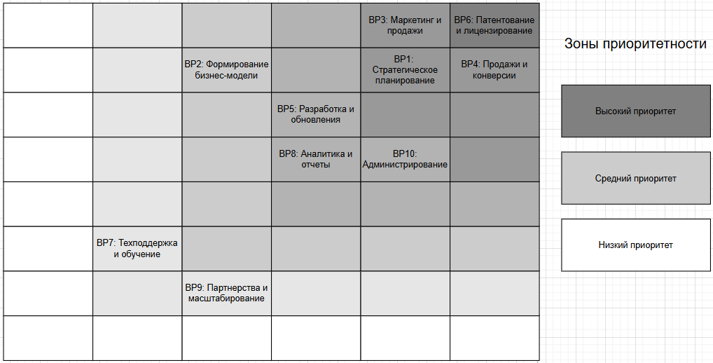

Рисунок 1.1.2 – Матрица ранжирования бизнес-процессов.

1.1.3 Анализ структуры и нормативной документации, регламентов подразделения «Базовая кафедра исследований информационных технологий на базе сервиса «ГитФлик»» под раздел кафедры информационных систем университета, регулирующих выполнение генерации игрового контента

Кафедра информационных систем основана для обеспечения подготовки специалистов в областях автоматизации при помощи программного обеспечения 1С и прикладной информатики, включая искусственный интеллект и анализ данных, перечень направлений подготовки кафедры: бизнес-информатика 38.03.05 и прикладная информатика 09.03.03. Для обеспечения реализаций функционала подготовки студентов в кафедре информационных систем выделены роли: заведующий кафедрой МиЕНД, доцент кафедры, руководитель образовательной программы, старший преподаватель, преподаватель, лаборант кафедры. Регулировка процессов и работ на кафедре информационных систем происходит под действием следующих документов: методические указания МУИВ № 789 от 20.08.2024 «регламентом выполнения и защиты выпускной квалификационной работы», положением о кафедре информационных систем «приказ №456 от 01.02.23», положением о научной деятельности кафедры «приказом №234 от 10.05.23», положением о факультете информационных технологий МУИВ «приказ №123 от 15.09.2020». Основываясь на приказе №123 от 15.09.2020 необходимо обеспечивать «Базовую кафедру исследований информационных технологий на базе сервиса «ГитФлик»» необходимо реализовывать проекты для автоматизации с разбором бизнес процессов и дорожной картой, кафедра исследований предоставляет научное сопровождение для «СДГВМ».

Этими задачами занимается отдел «Базовая кафедра исследований информационных технологий на базе сервиса «ГитФлик»» под раздел кафедры информационных систем.

В задачи которого входят:

1. Распределение обязанностей в разрабатываемом проекте.
2. Техническая консультация разработки проекта, тестирование функционала, применение метрик качества для улучшения качества генерации контента.
3. Помощь в составлении отчетов по ВКР, внесение замечаний, для корректировки в соответствии с эталоном оформления и содержания ВКР.
4. Обеспечение безопасности данных, выполняет анализ возможных рисков, для минимизации ущерба.
5. Исполняет научное сопровождение в ходе исследовательской работы.

Генерация игрового контента «СДГВМ» в виде квестов, диалогов, иконок регулируется регламентами подразделения по научной и практической деятельности.

1.2 Моделирование бизнес-процесса «генерация игрового контента»

Бизнес процесс начинается с генерации JSON файла содержащим биграммы и n-граммы с тегами являющимися классами, далее происходит преобразование тегов в цифровые вектора – эмбеддинги, для пошаговой генерации текста в квестах и диалогах используются слои важности определяющие слово, для вставки на следующем шаге генерации, далее диалоги с неигровыми персонажами, квесты и иконки сохраняются в проект.

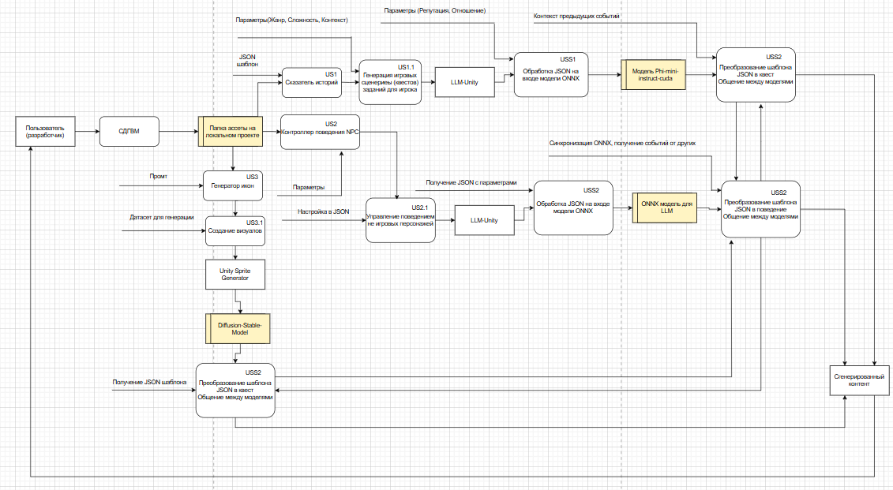

Рисунок 1.2. Моделирование бизнес-процесса на основе ассоциативного представления программных модулей

1.2.1 Моделирование генерации игрового контента “КАК ЕСТЬ”

На вход моделям нейронных сетей в системе динамической генерации виртуальных миров подаются JSON, являющиеся n-граммами с параметрами «классами», для начала работы «СДГВМ» нужно запустить сервер генерации визуалов ComfyUI, через скрипт main.py в проекте «можно открыть в Visual Studio Code», для оптимизации генерации, используются специальные настройки для LLMCharacter скрипта на объекте LLMCharacter, инструментами служат: шаблоны типа квеста, для определения уровня сложности, установленные настройки генерации, для достижения логической связанности между диалогами неигровых персонажей и написанием историй связанных между друг-другом, при длительных сессиях с несколькими итерациями генерации за раз. Механизмами «СДГВМ» являются LLM – Unity для реализации диалогов, путём использования ONNX и установленных в проект моделей, ComfyUI нужен для интеграции генерации визуальных элементов при помощи удобного интерфейса настройки моделей sd-turbo, sd3-medium, ComfyUI позволяет создавать цепочки генерации, при недостатке ресурсов локальной машины, а также генерировать синхронно несколькими моделями для увеличения скорости производства. INK помогает вручную добавить диалоговую конструкцию, без генерации, MapMagic2 может сгенерировать ландшафт, Разработчик – оперирует с конструктором квестов «СДГВМ» и следует инструкциям, для эффективной и качественной генерации. На выходе системы динамической генерации игрового мира получаются квесты, диалоговые деревья с обученными моделями поведения не игровых персонажей, визуалы в виде аватарок, иконок и спрайтов для окружения.

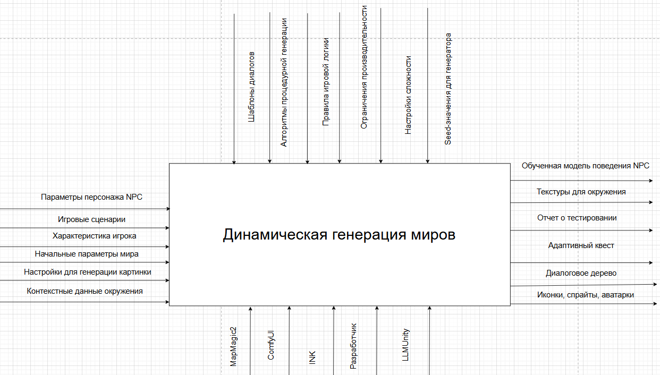

Рисунок 1.2.1 – IDEF0

Генерация контента в виде квестов, диалоговых деревьев

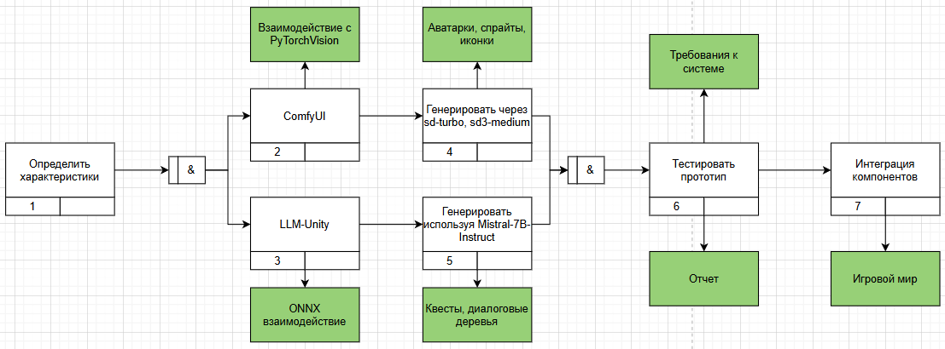

Рисунок 1.2.1.2 – IDEF3

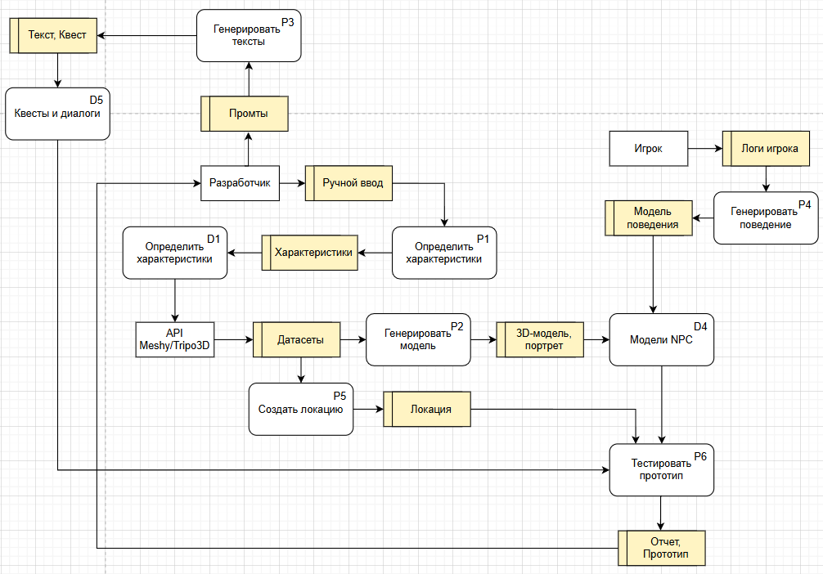

Рисунок 1.2.1.3 – Нотация Гейна-Сарсона

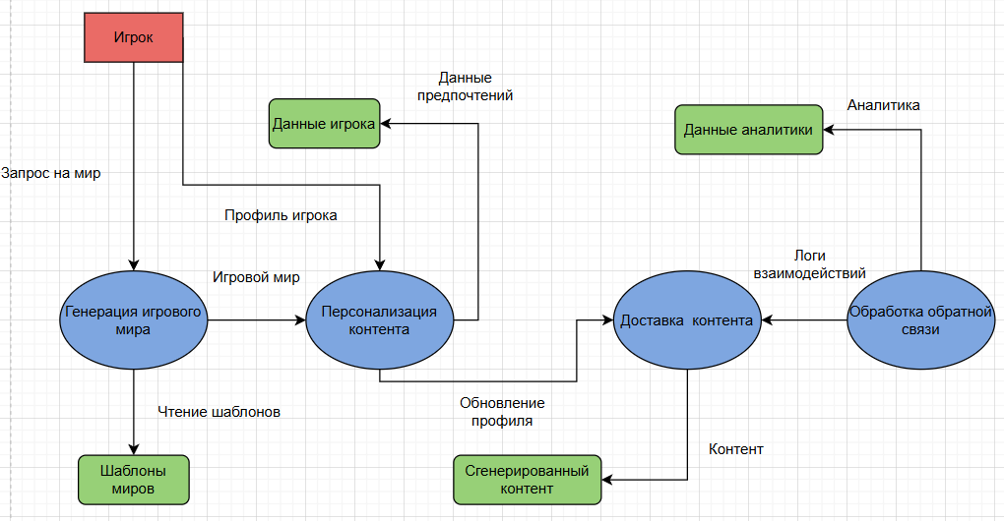

Рисунок 1.2.1.4 – Нотация Йордона-Де Марко (DFD)

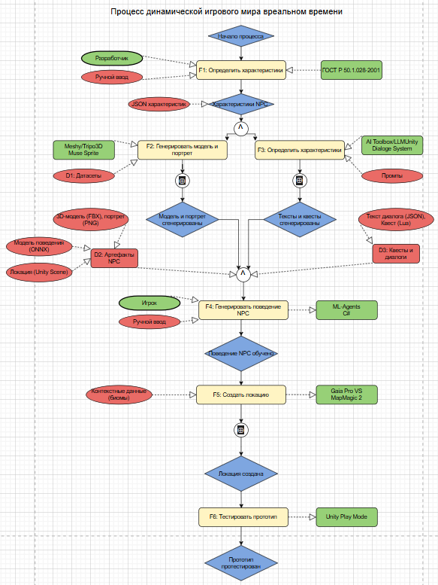

Рисунок 1.2.1.5 – Метод цепочки процессов, управляемой событиями (EPC)

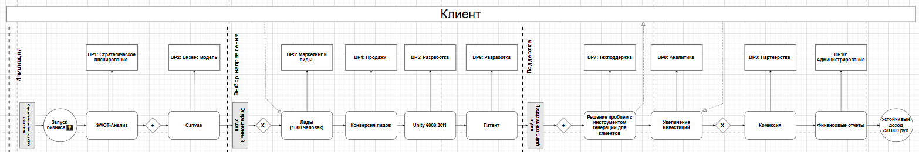

Рисунок 1.2.1.6 – Нотация BPMN

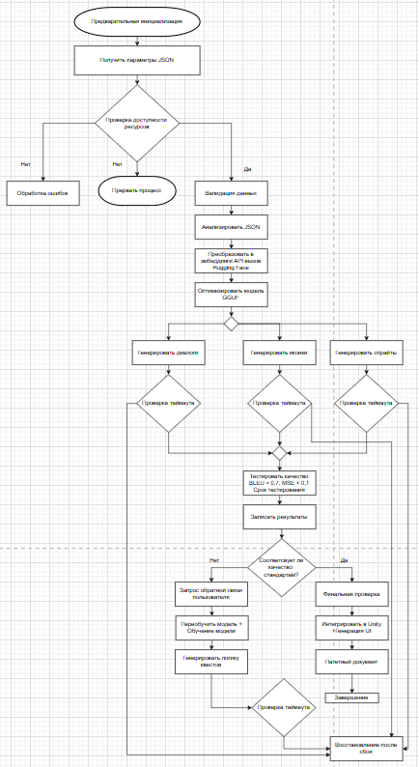

Рисунок 1.2.1.7 – Нотация UML

Таблица 1.2 Матрица распределения ответственности

|  |  |  |
| --- | --- | --- |
| Задача | Роль | ФИО участника |
| Проверка технической документации | Куратор проекта «СДГВМ» | Блощук Андрей Алексеевич |
| Объединение общей архитектуры проекта, разработка функционала | Технический консультант | Максим Владимирович Преображенский |
| Тестирование интерфейса на понятность | Тестировщик интерфейса | Мудров Никита Андреевич |
| Помощь в разработке скриптов функционала | Программист | Исаев Николай Александрович |
| Тестирование функционала и соотнесение с ГОСТ 19.302-79 | Знающий стандарты платформы Unity специалист | Преображенский Максим Владимирович, Блощук Андрей Алексеевич |
| Обзор ошибок в архитектуре текстового содержания диплома и раздача замечаний по улучшений | Куратор проекта «СДГВМ» | Блощук Андрей Алексеевич |
| Оптимизация технической составляющей | Технический консультант | Максим Владимирович Преображенский |
| Подготовка к защите ВКР | Куратор проекта «СДГВМ» | Блощук Андрей Алексеевич |

**1.2.2 Моделирование процесса «как должно быть»**